* 1. 教师

教师-网站首页导航栏

教师在网站首页能够看到导航栏



（PC端）

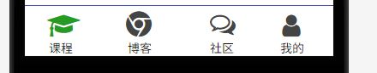

（APP端）

教师-登陆

教师在网站首页点击登陆按钮，弹出登陆框

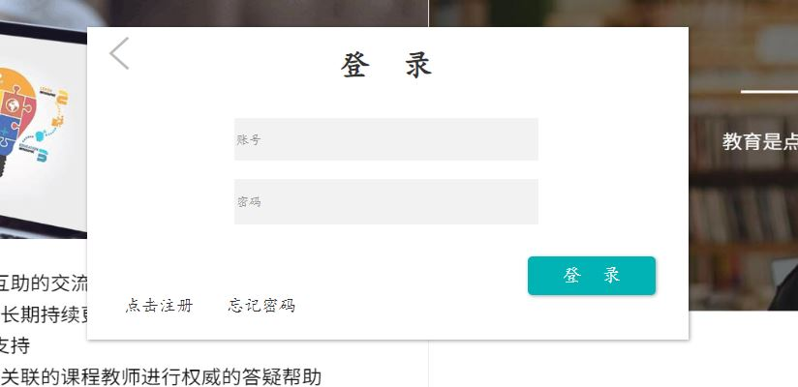

（PC端）

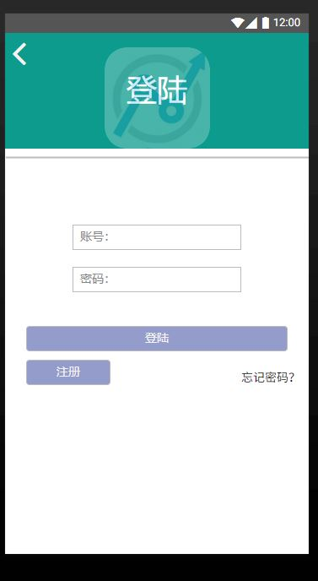

（APP端）

教师-找回密码

教师在登陆界面能够点击忘记密码来找回密码

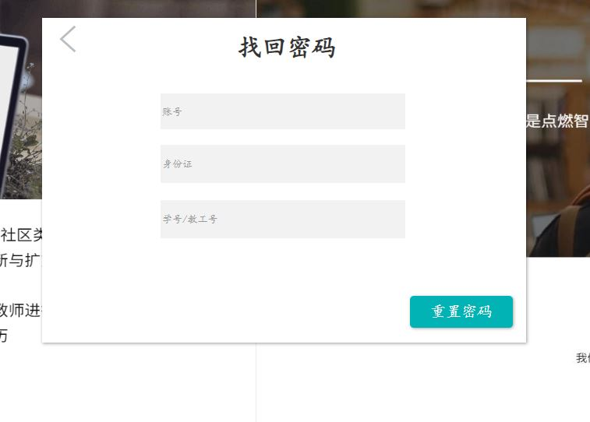

（PC端）

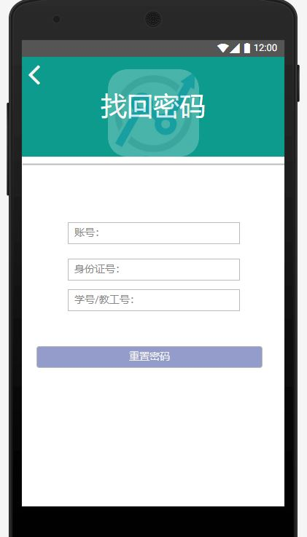

（APP端）

教师-修改密码

教师能够点击头像，选择修改密码

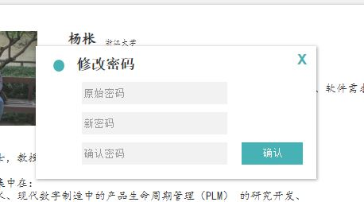

（PC端）

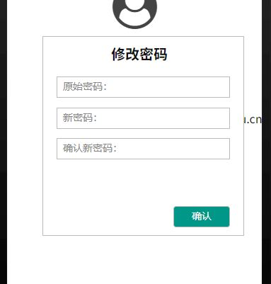

（APP端）

教师-注销

教师可点击头像，选择注销

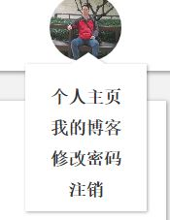

（PC端）

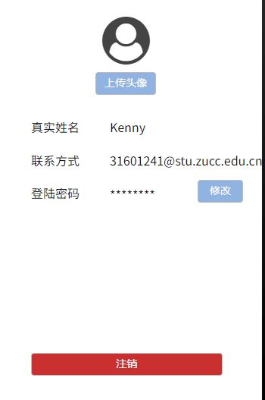

（APP端）

教师-网站首页通知

教师登陆后，能够在网站首页查看通知

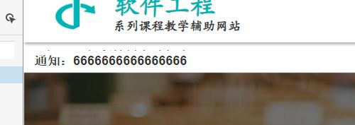

教师-网站首页介绍

教师能够在网站首页浏览网站介绍

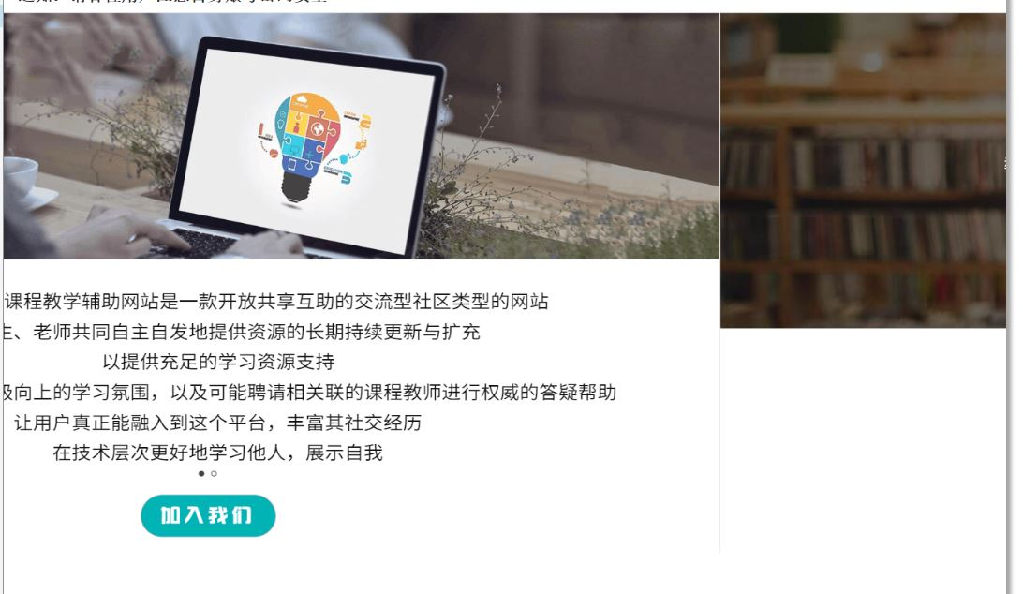

教师-网站首页友情链接

教师能够在网站首页访问友情链接

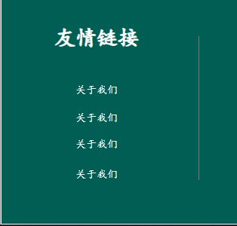

教师-网站首页浏览热门课程列表

教师能够在网站首页查看热门课程列表

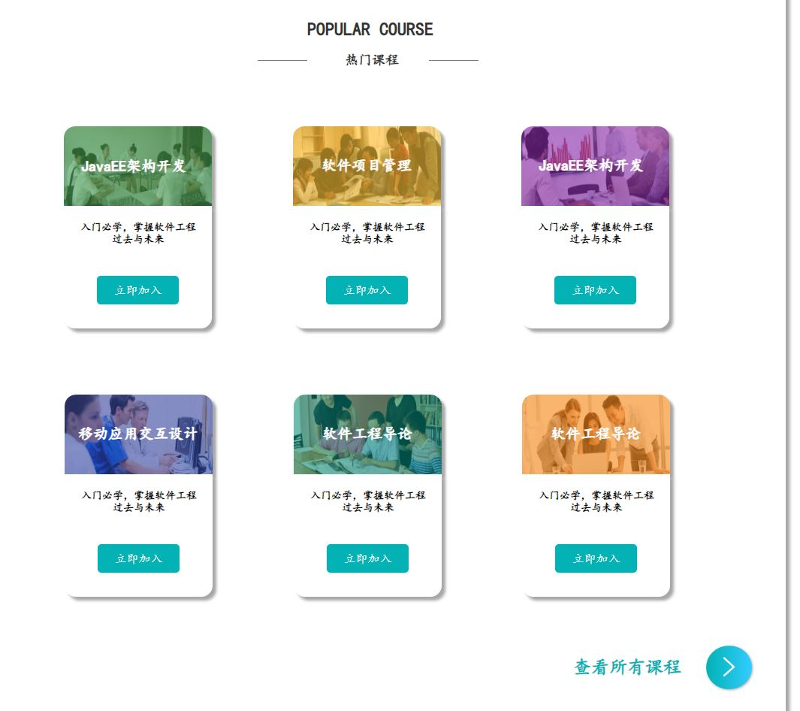

（PC端）

教师-网站首页查看具体课程

教师能够点击热门课程，查看具体课程信息

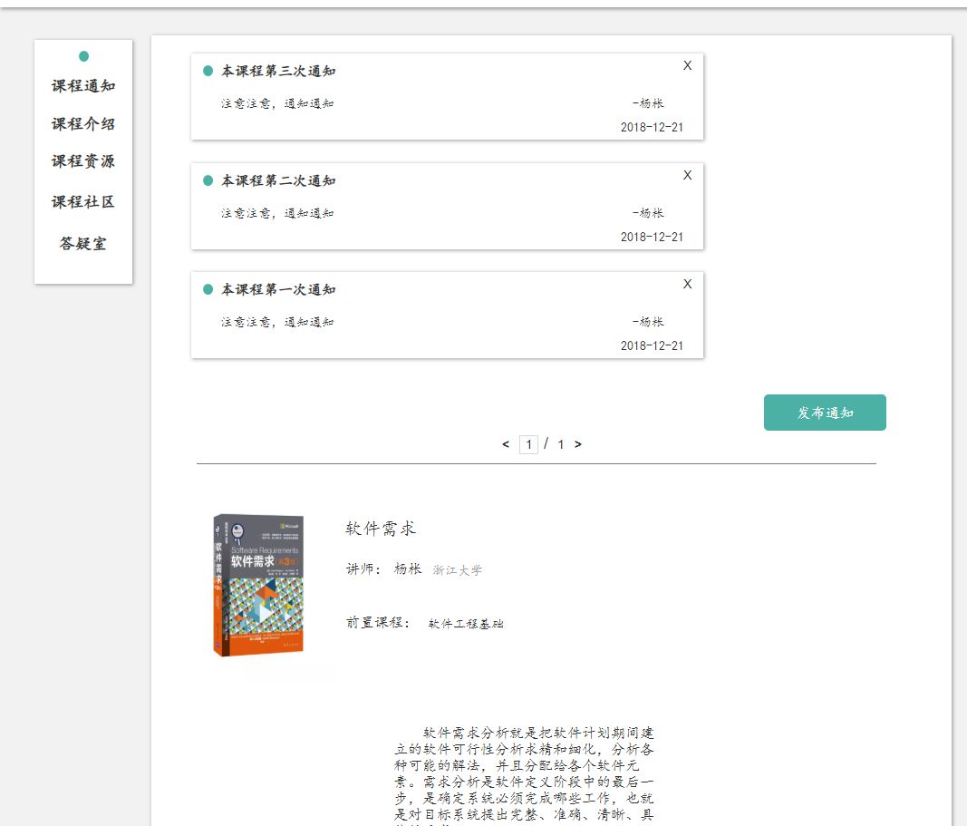

（PC端）

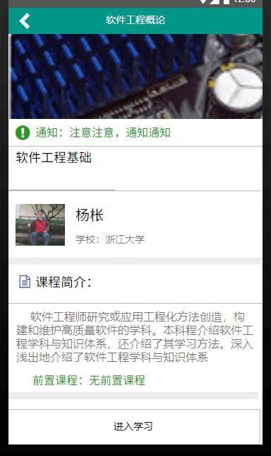

（APP端）

教师-个人主页

教师能够点击头像，选择个人主页进行查看

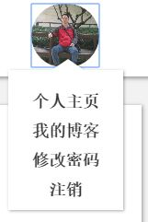

（PC端）

教师-浏览个人主页

教师点击个人主页，进入个人主页查看

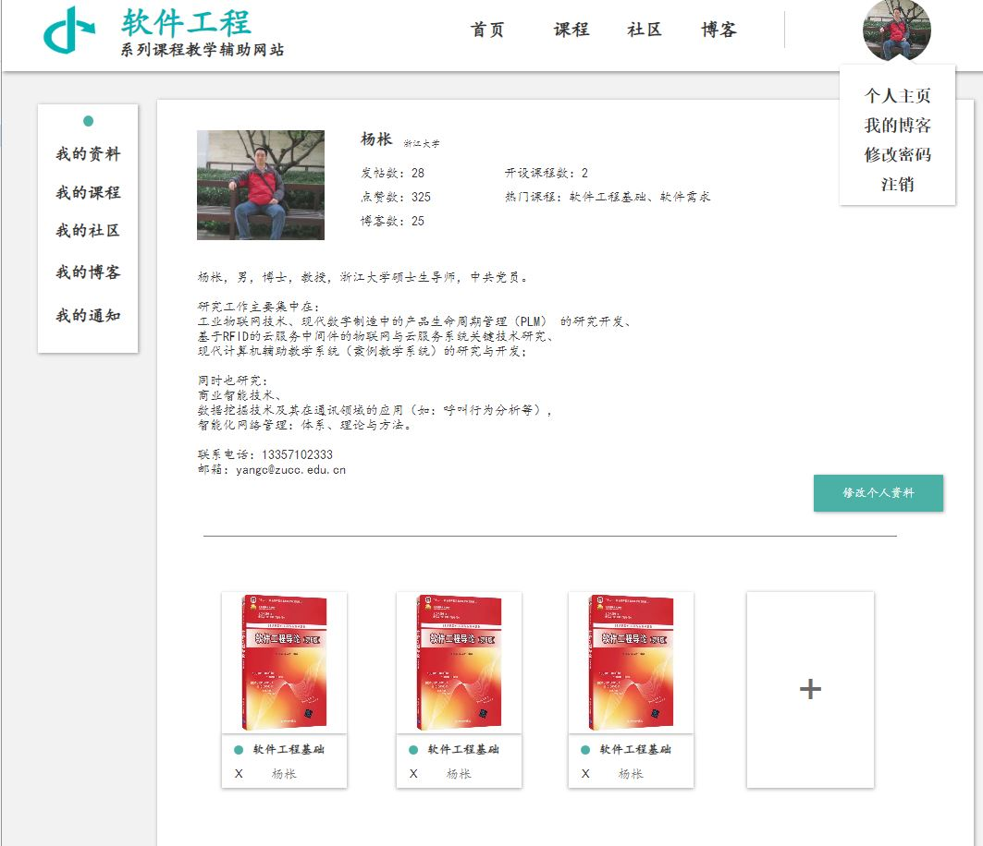

（PC端）

教师-浏览我的资料

教师在个人主页可以浏览我的资料

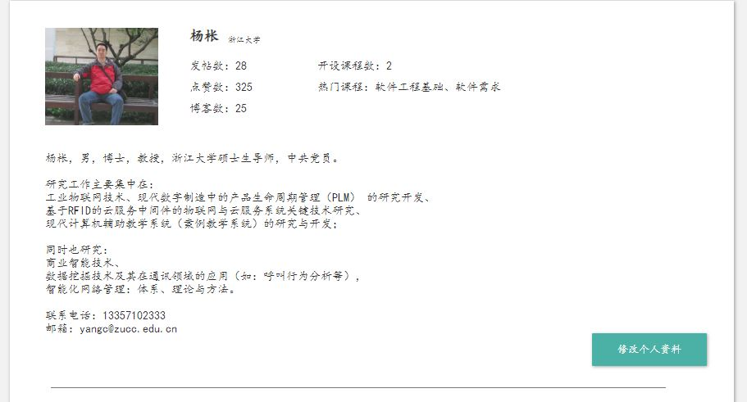

（PC端）

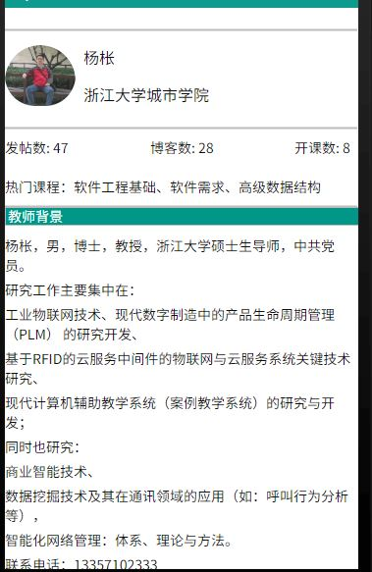

（APP端）

教师-编辑我的资料

教师在我的资料点击修改个人简介，编辑资料

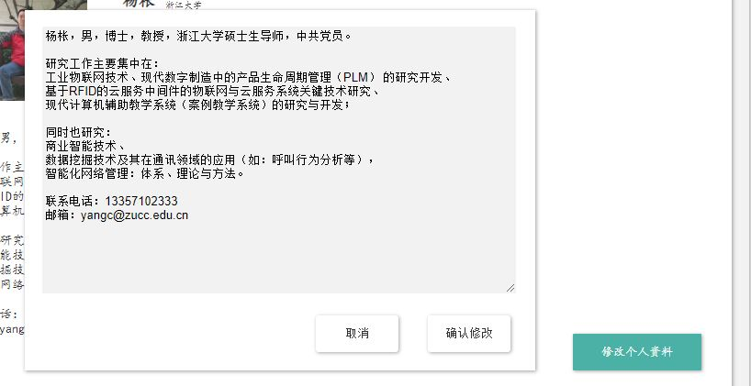

（PC端）

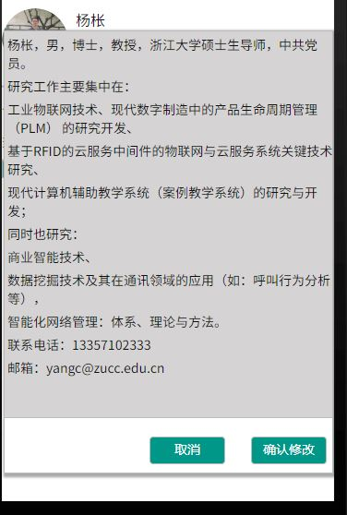

（APP端）

教师-浏览我的开课

教师在个人主页，点击我的课程，能浏览我的开课

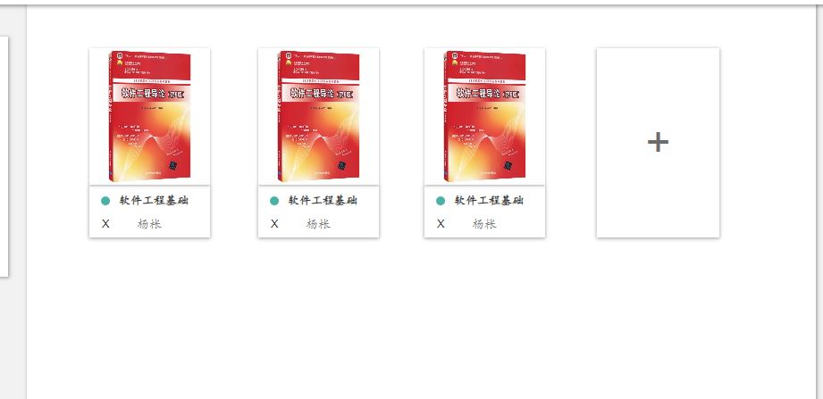

（PC端）

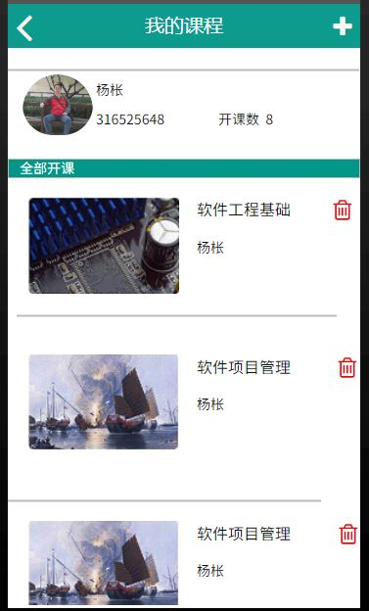

（APP端）

教师-访问具体课程

教师点击课程图片，访问具体课程



（PC端）



（APP端）

教师-浏览我的社区

教师在个人主页，点击我的社区，能浏览我的所有社区

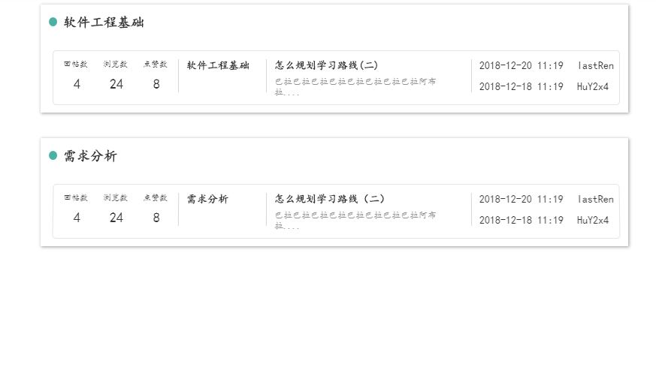

（PC端）

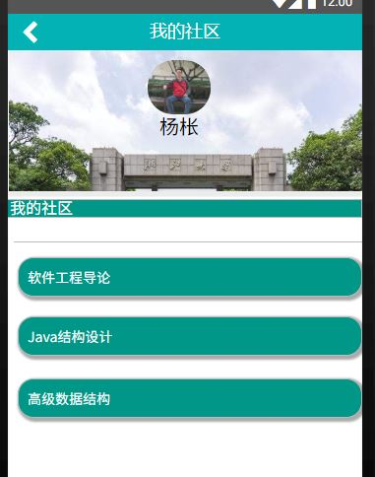

教师-浏览我的博客

教师在个人主页，点击我的博客，能浏览我的所有博客

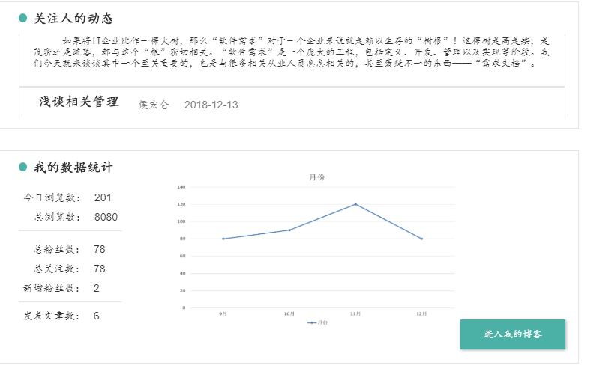

（PC端）

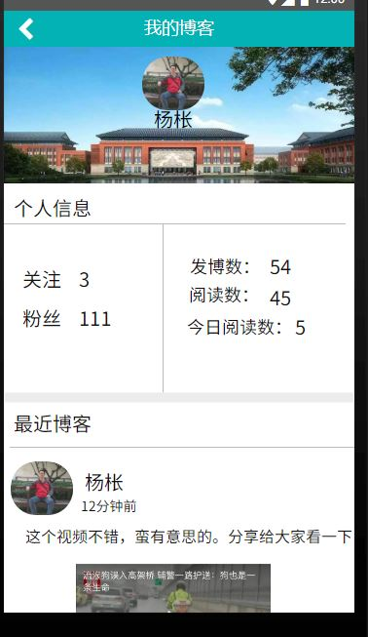

（APP端）

教师-浏览我的通知

教师在个人主页，点击我的通知，能浏览我的所有通知

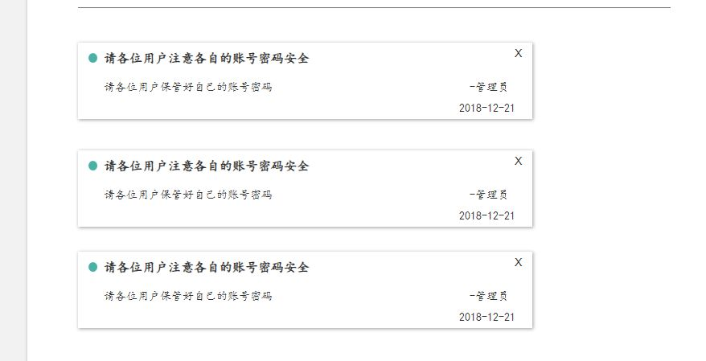

（PC端）

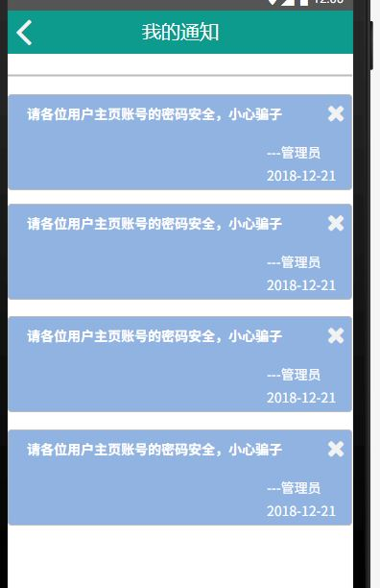

（APP端）

教师-新增课程

教师点击增加课程按钮，弹出增加界面

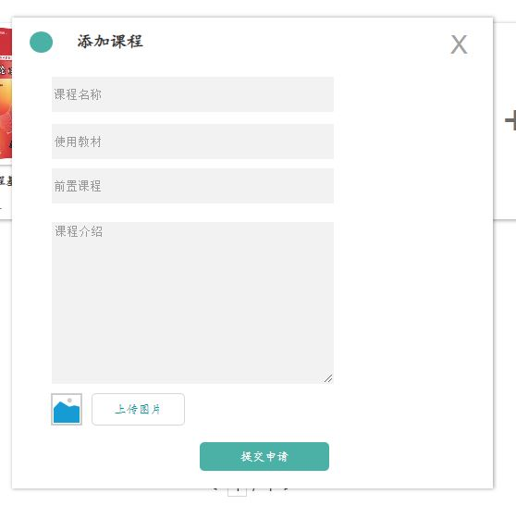

（PC端）

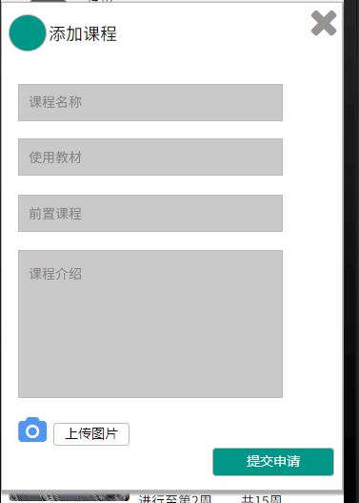

(APP端)

教师-上传课程资料

教师在课程资料内，可以点击上传资料按钮

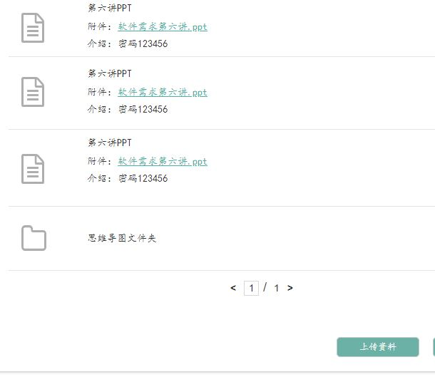

（PC端）

教师-发布课程通知

教师课程通知内，可以点击发布通知按钮

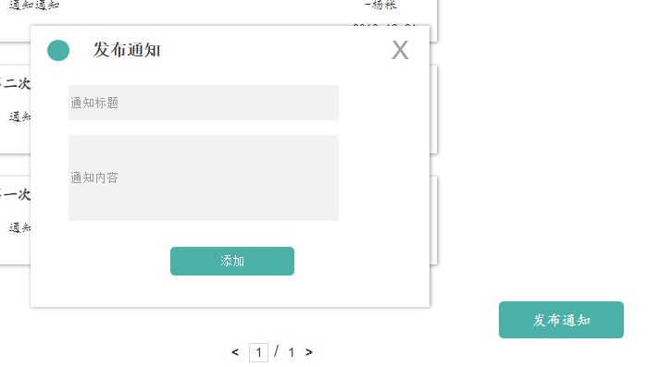

（PC端）

教师-修改课程介绍

教师可在课程介绍内，点击修改介绍按钮

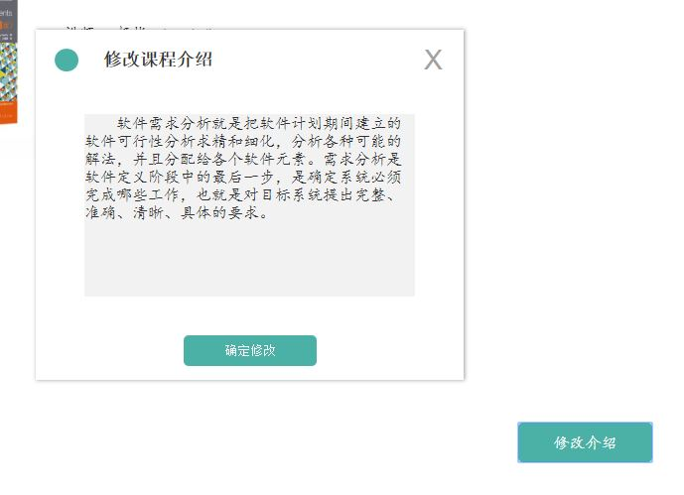

（PC端）

教师-删除课程

教师在我的课程内，可以点击删除课程按钮

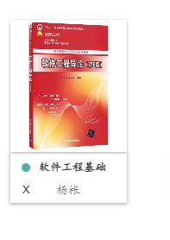

（PC端）

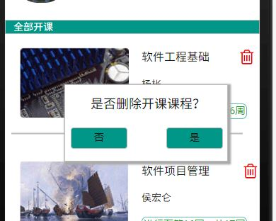

（APP端）

教师-新增答疑室

教师可在具体课程的答疑室内，点击新增答疑室按钮

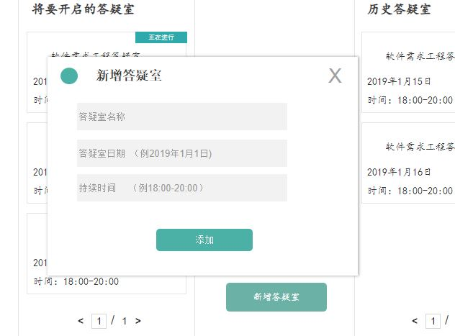

教师-终止答疑

教师-设置延时

教师在进行中的答疑室内点击延时按钮

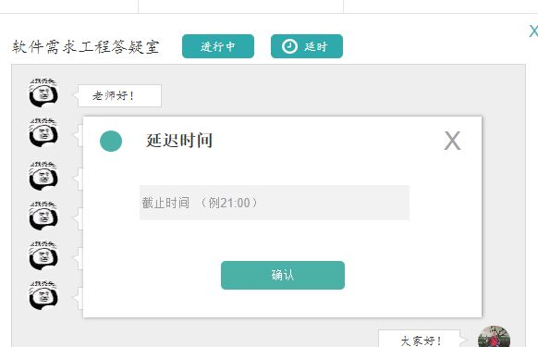

（PC端）

教师-社区发帖

教师-浏览帖子列表

教师-帖子分页

教师-帖子点赞

教师-帖子搜索

教师-帖子排序

教师-浏览具体帖子

教师-帖子楼层分页

教师-回帖

教师-点赞发帖人

教师-关注发帖人